Aplicatie e-commerce : E-COMM

Made by : Vlasceanu Silviu : 344

Aplicatia simuleaza la nivel minimal flow-ul unei aplicatii e-commerce.

Baza de date este mongodb v3.0.

Este modelata pe arhitectura client-server.

Pentru server am folosit framework-ul Spring Boot.

Managerul de dependinte este Maven v3.0

pom.xml:

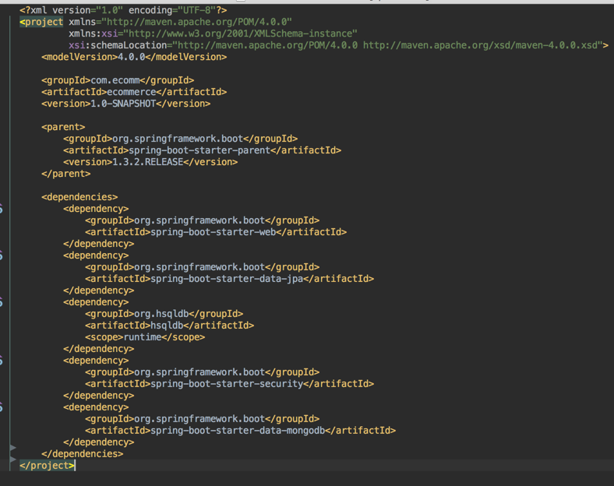

Pentru client am folosit framework-ul Angular

Managerul de dependinte este Bower

bower.json:

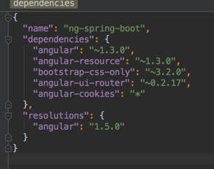

Pentru conexiunea la baza de date am folosit o clasa de configurare:

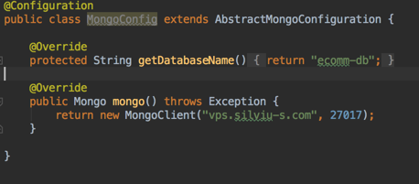

Artifactul spring-boot-starter-data-mongodb contine toate dependintele necesare conectarii: driver Mongo, utilitare spring-mongo.

Serverul e construit cu arhitectura Spring Web MVC. Requesturile de la client sunt interceptate de metode din controllere, business-ul este definit in servicii, iar layerul de acces la baza de date e definit de repositoriuri.

Controller:

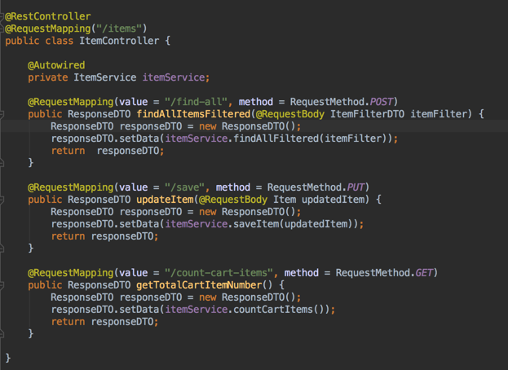

Serviciu:

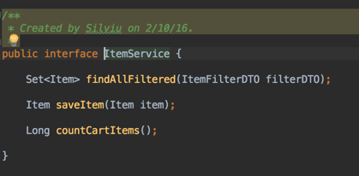

Repository:

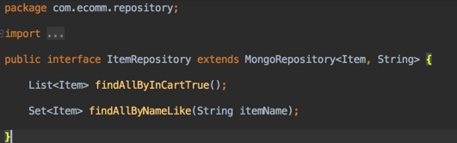

Pentru securizarea accesului la resurse, am folosit Spring Security:

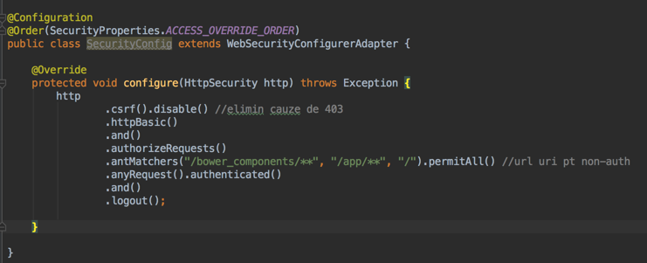

Am definit, prin Spring Security, un user cu rol de USER, in memorie:



Documentul de Mongo, definit ca POJO:

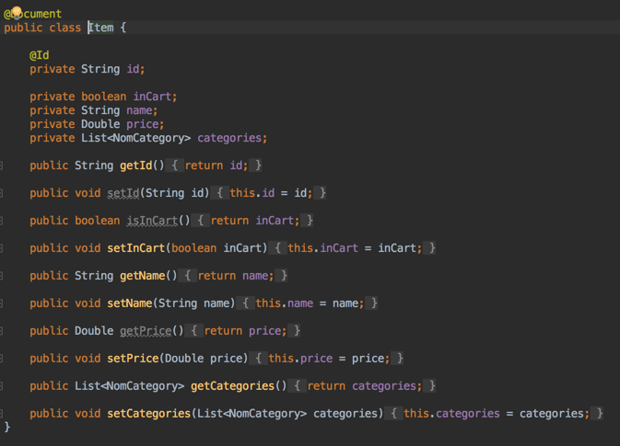file:/Users/Silviu/E-COMM/src/main/resources/static/app/controllers/LoginController.js

Pentru pornirea serverului, am folosit metoda data default de spring-boot:

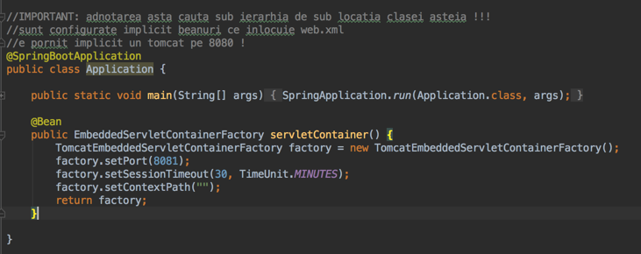

Am configurat un servlet de tomcat embedded sa porneasca pe portul 8081.

Pe partea de front, conform SPA, am folosit index.html, unde voi injecta view-uri:

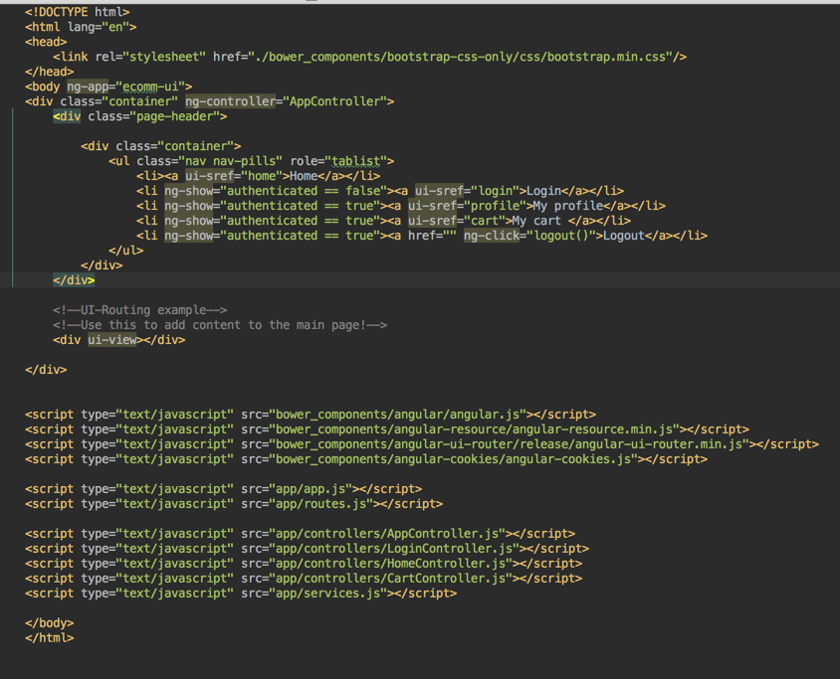

Pentru routing in pagina, am folosit angular-ui, directiva ui-view fiind specifica.

Configurarea rutelor se face in routes.js:

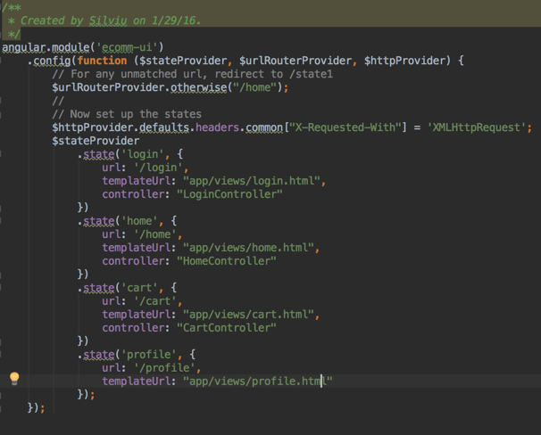

$httpProvider populeaza requesturile din front cu un header specific Spring Security; cu ajutorul sau, se va arunca 401 la client in cazul accesului neautorizat.

Modulul principal in client se numeste ecomm-ui si are 2 copii principali: ecomm-ui.controller si ecomm-ui.services; e configurat in app.js

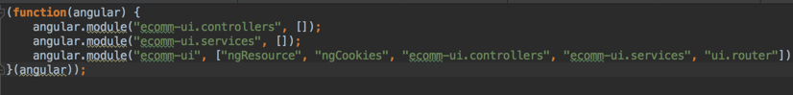

Controller Angular:

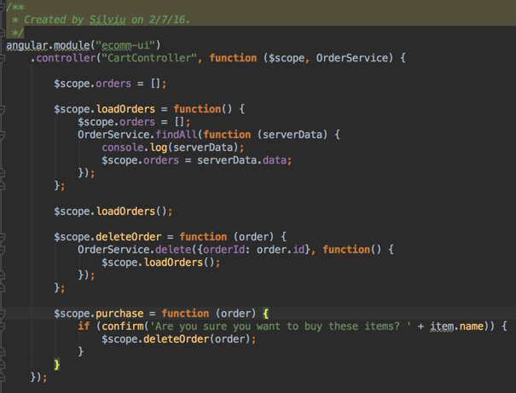

View Angular pt controllerul anterior

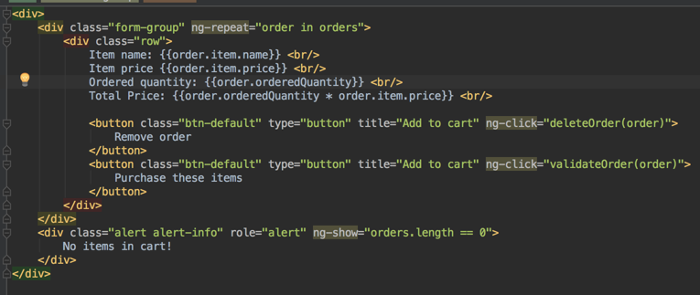

Serviciu Angular:

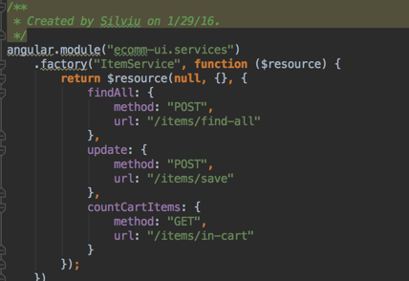

Controllerul principal pt index.html este AppController:

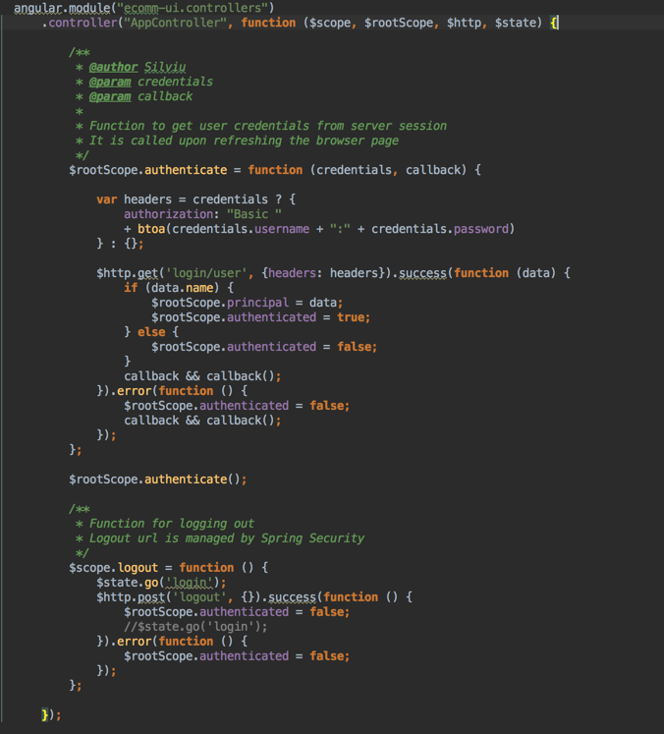

La refresh in client(browser), se va verifica daca userul exista pe sesiunea de server, caz in care se va popula o variabila $rootScope.authenticated, ce gestioneaza afisarea de informatii la ecran

Fisierul application.properties contine configurarea unor proprietati specifice spring-boot:

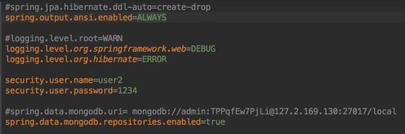

Aplicatia poate fi impachetata intr-un jar executabil prin rularea comenzii mvn install; se va folosi un plugin default de build din spring-boot.